新 书 推 荐

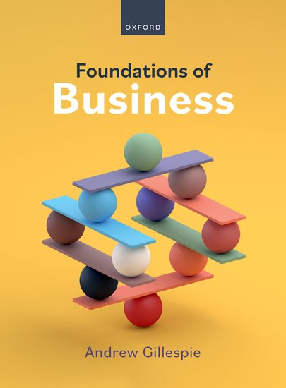
中文书名：《商务基础》
英文书名：FOUNDATIONS OF BUSINESS
作 者：Andrew Gillespie
出 版 社：Oxford University Press
代理公司：ANA/Jessica
页 数：568页
出版时间：2024年2月
代理地区：中国大陆、台湾
审读资料：电子稿
类 型：参考书

内容简介：

引人入胜、支持性强且与时俱进。这是一本理想的商务入门读物，它提供了各种案例，并涵盖了当今影响企业的最新问题，使学生在学习过程中及以后都能有所收获。《商务基础》以现代方法探讨这一主题，提供了一本真正通俗易懂、引人入胜的指南，反映了当前的商业环境和商业的全球性质。

这本教材从全球范围内汲取了丰富的国际见解，是您全面了解现代商业和组织的关键。首先，您将探索不同类型的组织及其架构，然后继续深入了解企业的核心方面，如市场营销、会计和财务；以及更多以人为本的问题，如领导力和商业伦理。在学习这本教材的过程中，您还将对关键的外部问题（如竞争环境）以及企业运营所处的政治、经济、社会和技术环境有深入的了解。

在《商务基础》中，一系列学习工具和特色功能紧密交织在一起，它们都经过精心设计，旨在帮助您将理论应用于实践。您可以借此机会站在管理者的立场上，讨论如何应对某些商业挑战；提高分析商业数据的技能；考察全球各地真实的商业挑战等等。

营销亮点：

- 市面上唯一一部能有效弥合中小学教育与大学教育之间差距的书籍。
- 大力支持实践技能的培养，强调内容与工作世界的相关性，帮助学生更好地将理论应用于实践，并在学习之外思考未来。
- 通过对全球公司和实践的探讨，避免了一些现有书籍中存在的西方偏见，例如非洲的创业精神、日本索尼公司的行为准则、俄罗斯食品价格的上涨以及印度限制中国对印度公司投资的立法。“案例研究”、“商业洞察”以其全部文本都体现了这一点。
- 通过对当前问题的探讨，更好地反映了企业在当今世界日益需要考虑的内容以及当代的焦点问题。

作者简介：

安德鲁·吉莱斯皮（Andrew Gillespie）在牛津布鲁克斯大学（Oxford Brookes University）担任讲师、研讨会负责人和课程开发人员，并帮助评估布鲁克斯大学的预科课程。他是一位经验丰富的教材作者，曾成功编写了多本教材，包括《商务经济学》（Economics for Business）、《经济学基础》（Foundations of Economics）以及Hodder、牛津大学出版社和CIE的其他A级教材。此外，安德鲁还是伦敦大学皇家霍洛威学院（Royal Holloway）商务与经济学预科课程的校外考官。

媒体评价：

“这是一本实用的入门教材，不仅涵盖了关键概念，还提供了额外的学习机会，引发学生和教师的思考。各种案例研究和反思性问题，以及清晰、循序渐进的内容，使学生能够获得知识、运用知识，并逐步解决与初学者相关的更复杂、要求更高的问题。”
----希瑟·肯特（Heather Kent），萨塞克斯大学

“创新、易懂、实用：《商务基础》以互动的方式探讨了不同的视角和背景。对基础课程的学生非常有用。”
----玛雅·普利奇（Maja Pulic）博士，埃塞克斯大学

“这是一本内容全面、清晰易懂的入门教材，为大学一年级的商务基础课程学生做好了准备。”
----朱莉·威尔逊（Julie Wilson），杜伦大学

《商务基础》

1：商务介绍
2：企业家和创业规划
3：市场营销
4：运营管理
5：财务管理
6：人员管理：人力资源管理
7：分析商业的外部环境
8：战略
9：增长和国际商务战略
10：变革、文化和结构
11：商业伦理与企业社会责任

感谢您的阅读！
请将反馈信息发至：版权负责人
Email：Rights@nurnberg.com.cn
安德鲁·纳伯格联合国际有限公司北京代表处
北京市海淀区中关村大街甲59号中国人民大学文化大厦1705室, 邮编：100872
电话：010-82504106, 传真：010-82504200
公司网址：http://www.nurnberg.com.cn
书目下载：http://www.nurnberg.com.cn/booklist_zh/list.aspx
书讯浏览：http://www.nurnberg.com.cn/book/book.aspx
视频推荐：http://www.nurnberg.com.cn/video/video.aspx
豆瓣小站：http://site.douban.com/110577/
新浪微博：安德鲁纳伯格公司的微博_微博 (weibo.com)
微信订阅号：ANABJ2002

